Санкт-Петербургский Национальный Исследовательский  
Университет ИТМО

Факультет программной инженерии и компьютерной техники

**Лабораторная работа №1**

По программированию

Вариант 2612

Выполнил:

Студент группы P3106

Рубцов Арсений Дмитриевич

Проверил(а):

Харитонова Анастасия Евгеньевна

Санкт – Петербург 2023

Оглавление

Текст задания: 3

Код программы: 3

Результат работы: 4

Результат работы (helios) 4

Вывод 5

Литература 6

# Текст задания:

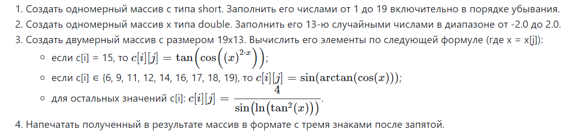

# Код программы:

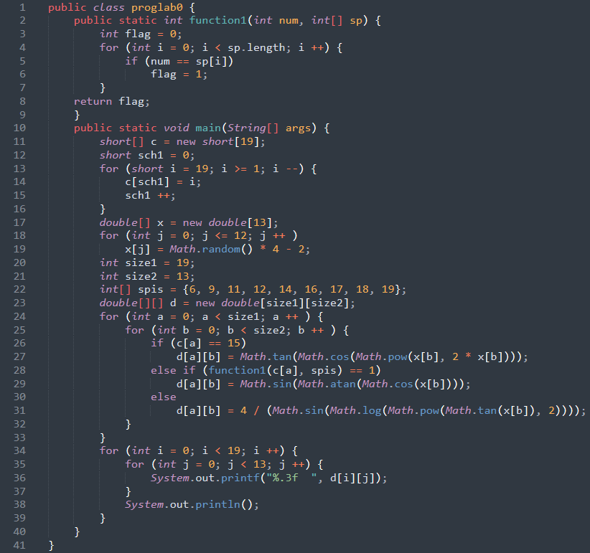

# Результат работы:

**1)**

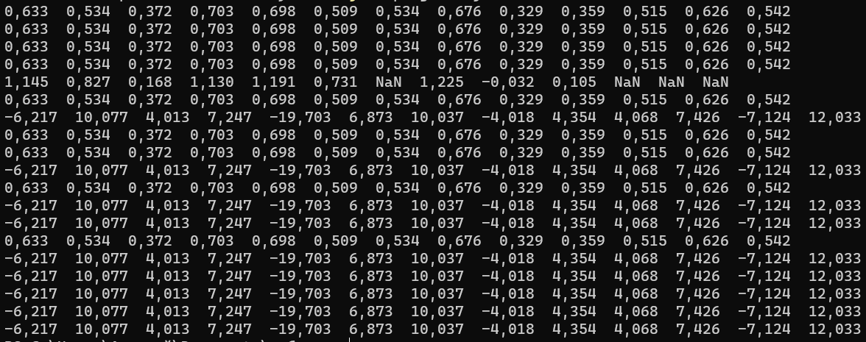

**2)** 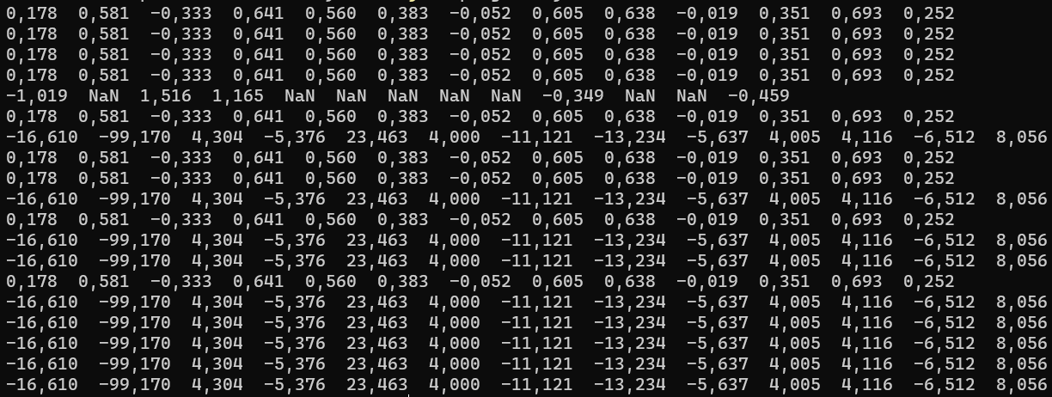

## Результат работы (helios)

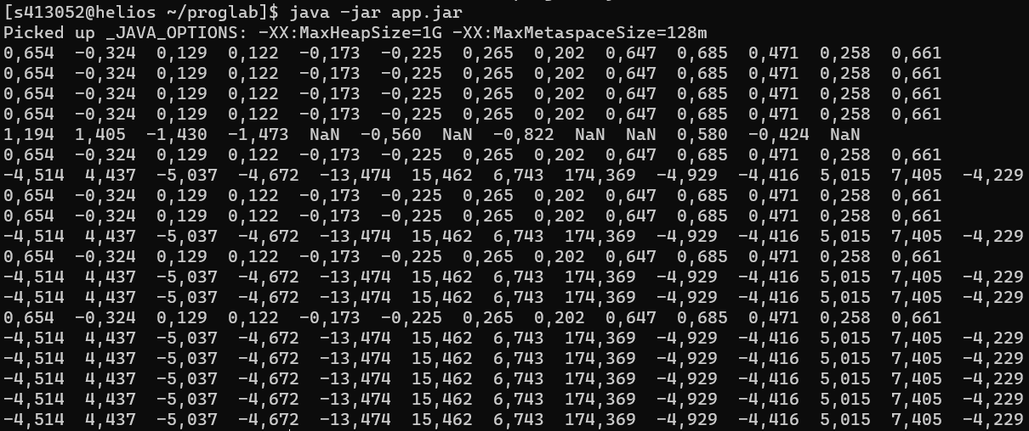

# Вывод

Во время выполнения лабораторной работы я познакомился с языком программирования Java, изучил базовый синтаксис языка, научился запускать, отлаживать и собирать простые консольные программы на Java, узнал какие методы есть в классе Java.lang.Math. Научился работать с примитивными типами данных, одномерными и двухмерными массивами, циклами и условными операторами Java.

# Литература

1)[Кей Хортсманн – Java. Библиотека профессионала, 11 издание](https://www.rulit.me/author/horstmann-kej-s/java-biblioteka-professionala-tom-1-osnovy-11-e-izd-download-677514.html)

2)[Java Rush](https://javarush.ipnodns.ru/)